МИНИСТЕРСТВО ОБРАЗОВАНИЯ КИРОВСКОЙ ОБЛАСТИ
Кировское областное государственное профессиональное образовательное
бюджетное учреждение
«Слободской колледж педагогики и социальных отношений»

ОТЧЕТ

по производственной практике

ПМ.02. Осуществление интеграции программных модулей

Студент
Копыльцов Роман Владимирович
Группа 23П-1
Специальность 09.02.07 Информационные системы и программирование
Руководитель практики от колледжа:
Седов Алексей Сергеевич
Руководитель практики от организации:
Кузнецова Елизавета Сергеевна
________/_____________
^{подпись расшифровка}
УТВЕРЖДАЮ:
Директор Прозорова Ю.А.
_________ООО«МастерСофт»_______
^{Наименование организации}
___________/ _______________________
подпись расшифровка
М. П.
2025-2026 уч. год
Содержание
1. Характеристика объекта практики (юридический адрес, специализация, структура) 3
2. Описание рабочего места 4
3. Состав программного и технического обеспечения, имеющегося на предприятии, их назначение 6
4. Описание выполненных видов работ 8
Анализ приметной области 8
Проектирование erd, uml и базы данных 9
Проектирование базы данных 13
Разработка программного модуля и интеграция 15
Тестирование и контроль версий 18
Заключение 23
Приложение 24

Характеристика объекта практики (юридический адрес, специализация, структура)

Юридический адрес
610017, Кировская область, г. Киров, ул. Маклина, д. 40 . По данному адресу зарегистрированы все юридические лица, входящие в группу.
Специализация
«МастерСофт» является крупным IT-интегратором и помогает автоматизировать работу более 4000 клиентов по всей стране.
Структура организации
Группа компаний включает несколько юридических лиц, зарегистрированных по одному адресу:
Юридическое лицо | Основной вид деятельности | Руководитель
ООО «МастерСофт-Сервис» | Разработка компьютерного программного обеспечения | Прозорова Юлия Андреевна
ООО «МастерСофт - Автоматизация» | Оптовая торговля офисной техникой, деятельность по обработке данных | Варанкин Андрей Валерьевич
ООО «Мастерсофт» | Оптовая торговля прочей офисной техникой и оборудованием | Варанкин Андрей Валерьевич

Общая численность сотрудников группы составляет около 200 человек. Компания позиционирует себя как организация с «плоской» структурой управления и распределением сотрудников по рабочим группам.

Описание рабочего места

Общая характеристика
Рабочее место специалиста в «МастерСофт» организовано в современном офисе, расположенном по адресу: г. Киров, ул. Маклина, д. 40 (Рисунок 1). Режим работы: с 08:30 до 17:30, перерыв на обед с 12:00 до 13:00, выходные дни — суббота и воскресенье .

Рисунок 1-Расположение организации

Организационная структура рабочего места
- Взаимодействие с руководством: плоская иерархия, руководитель отдела всегда доступен для консультаций.
- Распределение задач: задачи поступают от внутренних консультантов (а не напрямую от клиентов), что позволяет специалисту работать строго в рамках своей компетенции.
- Наставничество: для новых сотрудников предусмотрена система наставничества, наличие подробных материалов для обучения.
- Коллектив: в компании поддерживается дружественная атмосфера, принято помогать друг другу.
Основные должностные обязанности (на примере IT-специалиста)
- Обновление программ 1С у клиентов (в т.ч. удаленно)
- Установка сервисных программ
- Администрирование чатов и систем коммуникации
- Разработка и доработка конфигураций 1С (для программистов)

Состав программного и технического обеспечения, имеющегося на предприятии, их назначение

Платформы и среды разработки
Наименование | Назначение
«1С: Предприятие 8» (включая версии для ERP) | Базовая платформа для разработки, внедрения и сопровождения всех конфигураций
Средства разработки 1С (Конфигуратор, EDT) | Разработка и доработка конфигураций, отладка кода

Прикладные конфигурации 1С (внедряемые и сопровождаемые)
Конфигурация | Назначение
1С:Бухгалтерия государственного учреждения (1С:БГУ) | Автоматизация бюджетных учреждений
1С:Документооборот | Внедрение электронного документооборота
1С:Управление торговлей | Автоматизация торговых операций
1С:ERP Управление холдингом | Комплексная автоматизация крупных предприятий
Отраслевые и специализированные конфигурации | Решения для конкретных сфер деятельности

Сервисное и вспомогательное ПО
Наименование | Назначение
Системы удаленного доступа (RDP, TeamViewer и др.) | Удаленное обслуживание клиентов
Системы электронного документооборота (ЭДО) | Обмен юридически значимыми документами
Базы данных и информационные ресурсы | Обработка и хранение данных
Средства автоматизации тестирования и обновлений | Обеспечение качества сопровождения
Системы управления проектами и задачами | Планирование и контроль выполнения задач

Техническое обеспечение
Категория | Состав | Назначение
Серверное оборудование | Серверы под управлением Windows Server / Linux | Размещение баз данных 1С клиентов, тестовые стенды
Рабочие станции сотрудников | ПК на базе процессоров Intel Core / AMD Ryzen, ОС Windows 10/11 | Разработка, тестирование, консультирование, администрирование
Периферийное оборудование | Принтеры, сканеры, МФУ | Документооборот, печать отчетов и документации
Сетевое оборудование | Маршрутизаторы, коммутаторы, точки доступа Wi-Fi | Обеспечение внутренней сети и доступа в интернет
Оборудование для клиентов (поставка) | Компьютеры, оргтехника, телекоммуникационное оборуд. | Поставка оборудования заказчикам

Описание выполненных видов работ

Анализ приметной области

Объектом автоматизации является складской комплекс завода по производству химических средств защиты растений. Разработка WMS-системы осуществляется для ООО «МастерСофт» — IT-интегратора, специализирующегося на внедрении программных продуктов на базе платформы «1С:Предприятие 8». Цель разработки — автоматизация складского учета с последующей передачей данных в корпоративную ERP-систему.
Основные бизнес-процессы
- Учет готовой продукции. Кладовщик фиксирует остатки готовых химических препаратов на складе. Для каждой позиции указываются артикул, наименование, количество и зона хранения.
- Учет складского сырья. Ведется мониторинг материалов, поступающих на склад для производственных нужд. Фиксируются наименование, единица измерения, остаток и поставщик.
- Учет оборудования. Технолог ведет реестр производственных линий и станков. Для каждой единицы указываются наименование, статус и цех, в котором она установлена.
- Управление цехами. Администратор создает и редактирует структуру подразделений завода. Каждый цех имеет название и ответственное лицо.
- Управление пользователями. Администратор создает учетные записи сотрудников склада. Каждый пользователь имеет логин, полное имя и роль.
- Управление поставщиками. Администратор ведет справочник контрагентов, поставляющих сырье. Для каждого поставщика указываются наименование, телефон и город.
- Интеграция с 1С. Система передает данные об остатках готовой продукции в корпоративную ERP-систему для централизованного учета.

Информационные сущности
- Пользователи — учетные записи сотрудников. Содержат уникальный логин, полное имя и роль пользователя.
- Поставщики — организации, поставляющие сырье. Содержат наименование, контактный телефон и город.
- Цеха — производственные подразделения завода. Содержат название цеха и ФИО руководителя.
- Оборудование — технологические линии и станки. Содержат наименование, статус и привязку к цеху.
- Складское сырье — материальные ресурсы на складах. Содержат наименование, единицу измерения, количество и поставщика.
- Готовая продукция — готовая продукция на складе. Содержат артикул, наименование, количество и зону хранения.

Проектирование erd, uml и базы данных

Диаграмма вариантов использования (Use Case Diagram)
Система WMS предназначена для автоматизации складского учета и интеграции с корпоративной ERP-системой. В системе выделяются следующие акторы и их функции.

Актеры системы:
- Администратор — управляет пользователями, поставщиками и цехами
- Кладовщик — работает с готовой продукцией и складским сырьем
- Технолог — управляет оборудованием
- Система 1С — принимает данные о готовой продукции

Основные сценарии использования:
Администратор выполняет управление пользователями системы: создает, редактирует и удаляет учетные записи, назначает роли. Также администратор ведет справочник поставщиков, добавляя, изменяя и удаляя информацию о контрагентах. Кроме того, администратор управляет структурой цехов и подразделений.
Кладовщик работает с готовой продукцией: просматривает остатки, артикулы и зоны хранения. При необходимости кладовщик инициирует отправку данных о готовой продукции в 1С. Также кладовщик ведет учет складского сырья: просматривает наименования, единицы измерения, остатки и привязку к поставщикам.
Технолог управляет реестром промышленного оборудования: просматривает наименования, статусы и привязку к цехам, а также актуализирует информацию о состоянии оборудования.
Система 1С автоматически получает данные о готовой продукции через интеграционный шлюз, который ретранслирует информацию из WMS-системы в корпоративную ERP.

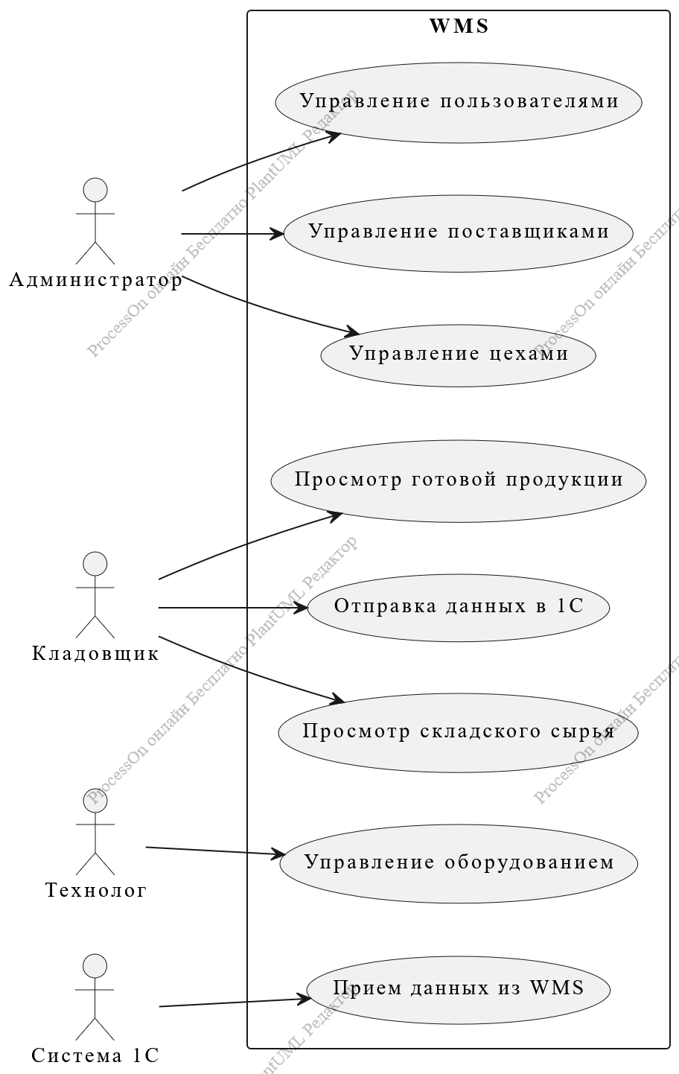
Рисунок 2-Диаграмма вариантов использования

ER-диаграмма (Entity-Relationship Diagram)
База данных состоит из шести связанных сущностей, каждая из которых хранит информацию об определенном аспекте складского учета.
Сущность "Пользователи" хранит учетные записи сотрудников. Содержит идентификатор, уникальный логин, полное имя и роль. Не имеет связей с другими таблицами.
Сущность "Поставщики" хранит информацию о контрагентах. Содержит идентификатор, наименование организации, контактный телефон и город. Связана с сущностью "Складское сырье" отношением "один ко многим" — один поставщик может поставлять множество видов сырья.
Сущность "Цеха" хранит информацию о производственных подразделениях. Содержит идентификатор, название цеха и ФИО руководителя. Связана с сущностью "Оборудование" отношением "один ко многим" — в одном цехе может находиться множество единиц оборудования.
Сущность "Оборудование" хранит информацию о технологических линиях. Содержит идентификатор, наименование, статус и внешний ключ, ссылающийся на цех. Оборудование не может существовать без привязки к цеху, однако связь является необязательной.
Сущность "Складское сырье" хранит информацию о материальных ресурсах. Содержит идентификатор, наименование, единицу измерения, количество и внешний ключ, ссылающийся на поставщика. Сырье не может существовать без указания поставщика, однако связь является необязательной.
Сущность "Готовая продукция" хранит информацию о готовых препаратах. Содержит идентификатор, уникальный артикул, наименование, количество и зону хранения. Не имеет внешних связей, так как эти данные предназначены для экспорта в 1С.
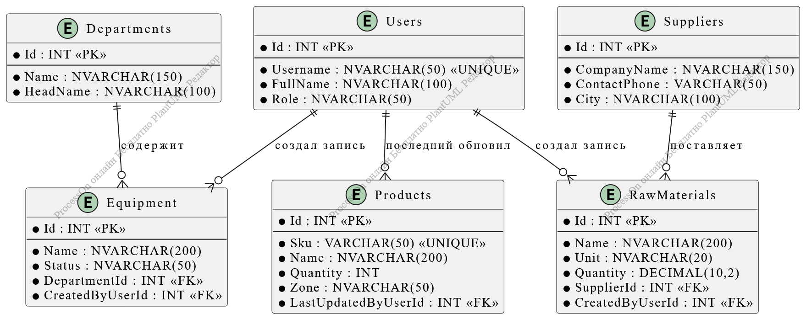
Рисунок 3- ER-диаграмма

Проектирование базы данных

На основе анализа предметной области спроектирована реляционная база данных WmsWarehouseDb, состоящая из шести таблиц. Все таблицы используют целочисленный автоинкрементный первичный ключ Id. Для обеспечения целостности данных используются ограничения FOREIGN KEY и UNIQUE.
Таблица Users предназначена для хранения учетных записей пользователей. Поле Id является первичным ключом. Поле Username имеет ограничение уникальности, что предотвращает создание дублирующихся логинов. Поле FullName хранит полное имя сотрудника. Поле Role определяет уровень доступа пользователя.
Таблица Suppliers хранит информацию о поставщиках. Поле Id является первичным ключом. Поле CompanyName хранит наименование организации. Поле ContactPhone хранит контактный телефон. Поле City хранит город расположения поставщика.
Таблица Departments хранит информацию о цехах и подразделениях. Поле Id является первичным ключом. Поле Name хранит название цеха. Поле HeadName хранит ФИО руководителя.
Таблица Equipment хранит информацию об оборудовании. Поле Id является первичным ключом. Поле Name хранит наименование оборудования. Поле DepartmentId является внешним ключом, ссылающимся на таблицу Departments. Поле Status хранит текущий эксплуатационный статус.
Таблица RawMaterials хранит информацию о складском сырье. Поле Id является первичным ключом. Поле Name хранит наименование сырья. Поле Unit хранит единицу измерения. Поле Quantity хранит текущее количество на остатках. Поле SupplierId является внешним ключом, ссылающимся на таблицу Suppliers.
Таблица Products хранит информацию о готовой продукции. Поле Id является первичным ключом. Поле Sku имеет ограничение уникальности и хранит артикул продукции. Поле Name хранит наименование. Поле Quantity хранит количество на остатках. Поле Zone хранит зону хранения на складе.

Связи между таблицами
Между таблицами установлены следующие отношения для обеспечения ссылочной целостности:
Таблица Equipment связана с таблицей Departments через внешний ключ DepartmentId. Это отношение позволяет определить, в каком цехе находится конкретная единица оборудования. При удалении цеха все связанные с ним записи оборудования остаются, но теряют привязку.
Таблица RawMaterials связана с таблицей Suppliers через внешний ключ SupplierId. Это отношение позволяет определить, какой поставщик осуществил поставку конкретного вида сырья. При удалении поставщика все связанные с ним записи сырья остаются, но теряют привязку.
Таблицы Users и Products не имеют внешних связей, так как они являются независимыми справочниками. Продукция предназначена для экспорта в 1С, а пользователи управляют доступом к системе.

Физическая реализация базы данных
Для создания базы данных используется скрипт create_database.sql, который последовательно выполняет следующие действия:
База данных создается с именем WmsWarehouseDb. Если база данных уже существует, она удаляется вместе со всеми данными, после чего создается заново.
Все шесть таблиц создаются в порядке, учитывающем внешние ключи: сначала создаются независимые таблицы Users, Suppliers, Departments, затем таблицы Equipment и RawMaterials, ссылающиеся на них, и в последнюю очередь таблица Products.
После создания структуры таблиц в базу данных загружаются демонстрационные данные. Это позволяет сразу протестировать работу приложения без необходимости ручного ввода информации.

Разработка программного модуля и интеграция
Разработанные компоненты системы
Клиентское приложение WmsClient — это WPF-приложение для автоматизации складского учета. Обеспечивает просмотр и управление данными по шести сущностям: пользователи, поставщики, цеха, оборудование, сырье и готовая продукция.
Серверный шлюз WmsApi — это ASP.NET Core Web API, выполняющий роль транзитного посредника между WPF-клиентом и 1С.

Основные классы клиентского приложения
Класс AppSettings хранит настройки подключения. Содержит строку подключения к SQL Server и адрес API-шлюза. Все изменения конфигурации выполняются только в этом классе.
Класс DatabaseService обеспечивает доступ к базе данных. Предоставляет метод GetTable для выполнения SQL-запросов и получения DataTable, а также метод GetProducts для получения типизированного списка продукции.
Класс IntegrationApiClient отвечает за отправку данных. Сериализует список продуктов в JSON и отправляет POST-запрос на API-шлюз. Обрабатывает сетевые ошибки и возвращает результат операции.
Главное окно MainWindow реализует навигацию. Содержит боковое меню с шестью разделами. При клике на кнопку в основной области отображается соответствующее представление.
Представления Views — это шесть пользовательских контролов. Каждый содержит кнопку обновления и таблицу DataGrid для отображения данных. Все представления используют единый сервис DatabaseService.
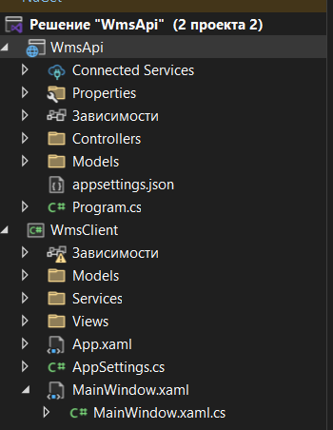
Рисунок 4- Объединение проектов

Работа API-шлюза
Контроллер IntegrationController принимает POST-запросы от WPF-клиента. Метод SendToOneC проверяет полученные данные. Если список пуст, возвращает ошибку. Затем читает из настроек адрес сервиса 1С. Если адрес не задан, возвращает ошибку конфигурации. При необходимости добавляет Basic-авторизацию. Отправляет данные в 1С и ретранслирует ответ обратно клиенту.
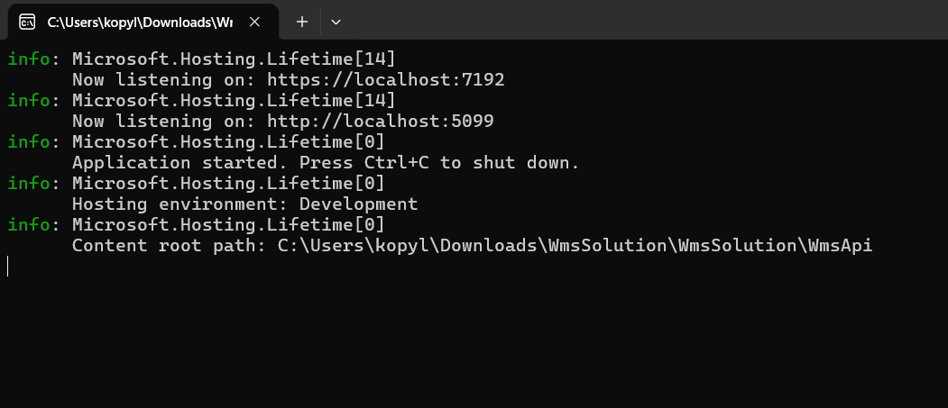
Рисунок 5- Работа API-шлюза

Основные классы клиентского приложения
Класс AppSettings хранит настройки подключения. Содержит строку подключения к SQL Server и адрес API-шлюза. Все изменения конфигурации выполняются только в этом классе.
Класс DatabaseService обеспечивает доступ к базе данных. Предоставляет метод GetTable для выполнения SQL-запросов и получения DataTable, а также метод GetProducts для получения типизированного списка продукции.
Класс IntegrationApiClient отвечает за отправку данных. Сериализует список продуктов в JSON и отправляет POST-запрос на API-шлюз. Обрабатывает сетевые ошибки и возвращает результат операции.
Главное окно MainWindow реализует навигацию. Содержит боковое меню с шестью разделами. При клике на кнопку в основной области отображается соответствующее представление.
Представления Views — это шесть пользовательских контролов. Каждый содержит кнопку обновления и таблицу DataGrid для отображения данных. Все представления используют единый сервис DatabaseService.

Обработка исключительных ситуаций
Во всех методах работы с базой данных используется try-catch. При ошибке подключения пользователь видит сообщение с текстом ошибки. При отправке данных перехватываются сетевые исключения и исключения таймаута. Пустые списки перед отправкой проверяются и отклоняются. Серверная часть проверяет наличие адреса в настройках. Все исключения логируются через интерфейс пользователя.

Рефакторинг кода
В процессе разработки устранено дублирование кода. Все обращения к базе данных вынесены в единый сервис DatabaseService. Настройки подключения централизованы в классе AppSettings. HTTP-запросы инкапсулированы в IntegrationApiClient. Обработка ошибок унифицирована во всех представлениях. Код разбит на логические блоки с комментариями.

Тестирование и контроль версий

РУЧНОЕ ТЕСТИРОВАНИЕ

ТЕСТ-КЕЙС №1: Проверка загрузки данных
Параметр | Описание
Название теста | Проверка загрузки данных из базы данных
Цель | Убедиться, что при открытии раздела данные автоматически загружаются из БД
Предварительные условия | База данных запущена, приложение открыто

Шаг | Действие | Ожидаемый результат | Фактический результат
1 | Запустить приложение WmsClient.exe | Главное окно открывается | Главное окно открылось
2 | Проверить раздел по умолчанию (Готовая продукция) | Таблица заполнена данными | Таблица заполнена данными
3 | Проверить количество записей в таблице | Отображается 6 записей | Отображается 6 записей
4 | Проверить колонки таблицы | SKU, Name, Quantity, Zone | SKU, Name, Quantity, Zone
5 | Проверить статус внизу экрана | "Загружено позиций из БД: 6" | "Загружено позиций из БД: 6"

ТЕСТ-КЕЙС №2: Проверка обновления данных
Название теста |  | Проверка работы кнопки "Обновить из БД"
Цель |  | Убедиться, что данные перезагружаются при нажатии кнопки
Предварительные условия |  | База данных запущена, раздел открыт
Шаг | Действие | Ожидаемый результат | Фактический результат
1 | Открыть раздел "Готовая продукция" | Данные загружены | Данные загружены
2 | Нажать кнопку "Обновить из БД" | Данные перезагружаются | Данные перезагрузились
3 | Дождаться завершения загрузки | Таблица обновлена | Таблица обновлена
4 | Проверить статус | Количество записей соответствует БД | Количество записей соответствует БД
5 | Открыть другой раздел и вернуться | Данные сохраняются | Данные сохранились

ТЕСТ-КЕЙС №3: Проверка навигации по разделам
Параметр | Описание
Название теста | Проверка переключения между шестью разделами
Цель | Убедиться, что все пункты меню работают корректно
Предварительные условия | Приложение запущено

Шаг | Действие | Ожидаемый результат | Фактический результат
1 | Нажать "Готовая продукция" | Открывается раздел, таблица с Products | Открылся раздел, таблица с Products
2 | Нажать "Складское сырьё" | Открывается раздел, таблица с RawMaterials | Открылся раздел, таблица с RawMaterials
3 | Нажать "Оборудование" | Открывается раздел, таблица с Equipment | Открылся раздел, таблица с Equipment
4 | Нажать "Цеха" | Открывается раздел, таблица с Departments | Открылся раздел, таблица с Departments
5 | Нажать "Пользователи" | Открывается раздел, таблица с Users | Открылся раздел, таблица с Users
6 | Нажать "Поставщики" | Открывается раздел, таблица с Suppliers | Открылся раздел, таблица с Suppliers

ТЕСТ-КЕЙС №4: Проверка отправки данных в 1С
ТЕСТ-КЕЙС №4: Проверка отправки данных в 1С
Параметр | Описание
Название теста | Проверка отправки данных в 1С через API-шлюз
Цель | Убедиться, что данные успешно отправляются
Предварительные условия | API-шлюз запущен, данные загружены

Шаг | Действие | Ожидаемый результат | Фактический результат
1 | Открыть раздел "Готовая продукция" | Данные загружены | Данные загружены
2 | Нажать кнопку "Отправить в 1С" | Кнопка становится недоступной | Кнопка стала недоступной
3 | Дождаться ответа | Появляется статус "Отправка в 1С..." | Появился статус "Отправка в 1С..."
4 | Проверить статус после отправки | "Успешно отправлено в 1С" | "Успешно отправлено в 1С"
5 | Проверить кнопку | Кнопка становится активной | Кнопка стала активной

ТЕСТ-КЕЙС №5: Проверка отображения данных во всех разделах

Параметр | Описание
Название теста | Проверка структуры таблиц во всех разделах
Цель | Убедиться, что все данные отображаются корректно
Предварительные условия | Приложение запущено, БД заполнена данными

Шаг | Раздел | Проверяемые колонки | Ожидаемое количество записей | Фактическое количество записей
1 | Готовая продукция | ID, Sku, Name, Quantity, Zone | 6 записей | 6 записей
2 | Складское сырьё | ID, Name, Unit, Quantity, SupplierId | 6 записей | 6 записей
3 | Оборудование | ID, Name, Цех, Status | 5 записей | 5 записей
4 | Цеха | ID, Name, HeadName | 4 записи | 4 записи
5 | Пользователи | ID, Username, FullName, Role | 4 записи | 4 записи
6 | Поставщики | ID, CompanyName, ContactPhone, City | 4 записи | 4 записи

ТЕСТИРОВАНИЕ ИНТЕГРАЦИИ
Этап | Действие | Ожидаемый результат | Фактический результат
1 | Загрузка данных из БД | Данные загружены | Данные загружены
2 | Проверка количества записей | 6 записей | 6 записей
3 | Отправка в API | Запрос отправлен | Запрос отправлен
4 | Проверка успешности | Успешно | Успешно
Ожидаемый результат: Данные успешно загружаются из базы данных, отправляются в API и возвращают положительный ответ.
Фактический результат: Данные успешно загружены из базы данных, отправлены в API и получен положительный ответ. Все проверки пройдены.

[Fact]
public async Task Integration_FullCycle_ShouldSucceed()
{
// 1. Загрузка данных из БД
var db = new DatabaseService(AppSettings.ConnectionString);
var products = db.GetProducts();

// 2. Проверка загрузки
Assert.NotNull(products);
Assert.Equal(6, products.Count);

// 3. Отправка в API
var api = new IntegrationApiClient();
var (success, message) = await api.SendProductsToOneCAsync(products);

// 4. Проверка отправки
Assert.True(success);
Assert.Contains("Успешно", message);
}
Фиксация результатов в системе контроля версий
Для хранения исходного кода и документации используется удаленный репозиторий на платформе GitHub.
Адрес репозитория: https://github.com/msi145/Praktica_3_.git

Заключение
В ходе производственной практики по профессиональному модулю ПМ.02 «Осуществление интеграции программных модулей» разработана и внедрена WMS-система для автоматизации складского учета на базе IT-интегратора ООО «МастерСофт».
В результате выполнения практических заданий проведен анализ предметной области складского комплекса, выявлены ключевые бизнес-процессы и информационные сущности. Спроектированы ERD и UML (Use Case Diagram), разработана реляционная база данных WmsWarehouseDb. Создано клиентское приложение WmsClient (WPF) и серверный шлюз WmsApi (ASP.NET Core) для интеграции с 1С. Проведены отладка, обработка исключительных ситуаций и рефакторинг кода. Выполнены ручное, модульное и интеграционное тестирование — все тесты пройдены успешно. Результаты зафиксированы в системе контроля версий Git (GitHub). Разработаны руководство оператора и пояснительная записка.
Все задачи практики выполнены в полном объеме. Система готова к внедрению.

Приложение
Код скрипта создания базы данных
IF DB_ID('WmsWarehouseDb') IS NOT NULL
BEGIN
ALTER DATABASE WmsWarehouseDb SET SINGLE_USER WITH ROLLBACK IMMEDIATE;
DROP DATABASE WmsWarehouseDb;
END
GO

CREATE DATABASE WmsWarehouseDb;
GO

USE WmsWarehouseDb;
GO

CREATE TABLE dbo.Users (
Id INT IDENTITY(1,1) PRIMARY KEY,
Username NVARCHAR(50) NOT NULL UNIQUE,
FullName NVARCHAR(100) NOT NULL,
Role NVARCHAR(50) NOT NULL
);

CREATE TABLE dbo.Suppliers (
Id INT IDENTITY(1,1) PRIMARY KEY,
CompanyName NVARCHAR(150) NOT NULL,
ContactPhone VARCHAR(50) NOT NULL,
City NVARCHAR(100) NOT NULL
);

CREATE TABLE dbo.Departments (
Id INT IDENTITY(1,1) PRIMARY KEY,
Name NVARCHAR(150) NOT NULL,
HeadName NVARCHAR(100) NOT NULL
);

CREATE TABLE dbo.Equipment (
Id INT IDENTITY(1,1) PRIMARY KEY,
Name NVARCHAR(200) NOT NULL,
DepartmentId INT NULL FOREIGN KEY REFERENCES dbo.Departments(Id),
Status NVARCHAR(50) NOT NULL
);

CREATE TABLE dbo.RawMaterials (
Id INT IDENTITY(1,1) PRIMARY KEY,
Name NVARCHAR(200) NOT NULL,
Unit NVARCHAR(20) NOT NULL,
Quantity DECIMAL(10,2) NOT NULL DEFAULT 0,
SupplierId INT NULL FOREIGN KEY REFERENCES dbo.Suppliers(Id)
);

CREATE TABLE dbo.Products (
Id INT IDENTITY(1,1) PRIMARY KEY,
Sku VARCHAR(50) NOT NULL UNIQUE,
Name NVARCHAR(200) NOT NULL,
Quantity INT NOT NULL DEFAULT 0,
Zone NVARCHAR(50) NOT NULL
);
GO

Код класса DatabaseService
using System.Data;
using Microsoft.Data.SqlClient;
using WmsClient.Models;

namespace WmsClient.Services
{
public class DatabaseService
{
private readonly string _connectionString;

public DatabaseService(string connectionString)
{
_connectionString = connectionString;
}

public DataTable GetTable(string sql)
{
using var conn = new SqlConnection(_connectionString);
using var adapter = new SqlDataAdapter(sql, conn);
var table = new DataTable();
adapter.Fill(table);
return table;
}

public List<Product> GetProducts()
{
var list = new List<Product>();
using var conn = new SqlConnection(_connectionString);
conn.Open();
using var cmd = new SqlCommand("SELECT Id, Sku, Name, Quantity, Zone FROM dbo.Products", conn);
using var reader = cmd.ExecuteReader();
while (reader.Read())
{
list.Add(new Product
{
Id = reader.GetInt32(0),
Sku = reader.GetString(1),
Name = reader.GetString(2),
Quantity = reader.GetInt32(3),
Zone = reader.GetString(4)
});
}
return list;
}
}
}

